实验06 夫兰克-赫兹实验
1913年，丹麦物理学家玻尔（N．Bohr）提出了一个氢原子模型，并指出原子存在能级。该模型在预言氢光谱的观察中取得了显著的成功。根据玻尔的原子理论，原子光谱中的每根谱线表示原子从某一个较高能态向另一个较低能态跃迁时的辐射。
1914年，德国物理学家夫兰克（J．Franck）和赫兹（G．Hertz）对勒纳用来测量电离电位的实验装置作了改进，他们同样采取慢电子（几个到几十个电子伏特）与单元素气体原子碰撞的办法，但着重观察碰撞后电子发生什么变化（勒纳则观察碰撞后离子流的情况）。通过实验测量，电子和原子碰撞时会交换某一定值的能量，且可以使原子从低能级激发到高能级。直接证明了原子发生跃变时吸收和发射的能量是分立的、不连续的，证明了原子能级的存在，从而证明了玻尔理论的正确。由而获得了1925年诺贝尔物理学奖金。
夫兰克一赫兹实验至今仍是探索原子结构的重要手段之一，实验中用的“拒斥电压”筛去小能量电子的方法，己成为广泛应用的实验技术。

【实验目的】
通过测定氩原子等元素的第一激发电位（即中肯电位），证明原子能级的存在。

【仪器用具】
ZKY-FH-2型智能夫兰克-赫兹实验仪、SS7802型双综示波器

【实验原理】
1．关于激发电位：
玻尔提出的原子理论指出：
（1）原子只能较长地停留在一些稳定状态（简称为定态）。原子在这些状态时，不发射或吸收能量：各定态有一定的能量，其数值是彼此分隔的。原子的能量不论通过什么方式发生改变，它只能从一个定态跃迁到另一个定态。
（2）原子从一个定态跃迁到另一个定态而发射或吸收辐射时，辐射频率是一定的。如果用Em和En分别代表有关两定态的能量的话，辐射的频率ν决定于如下关系：
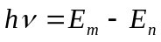 （1）
式中，普朗克常数h = 6．63 ×10-34 J·sec。
为了使原子从低能级向高能级跃迁，可以通过具有一定能量的电子与原子相碰撞进行能量交换的办法来实现。
设初速度为零的电子在电位差为U0的加速电场作用下，获得能量eU0。当具有这种能量的电子与稀薄气体的原子（比如十几个乇的氩原子）发生碰撞时，就会发生能量交换。如以E1代表氩原子的基态能量、E2代表氩原子的第一激发态能量，那么当氩原于吸收从电子传递来的能量恰好为
eU0 = E2 － E1 （2）
时，氩原子就会从基态跃迁到第一激发态。而且相应的电位差称为氩的第一激发电位（或称氩的中肯电位）。测定出这个电位差U0，就可以根据（2）式求出氩原子的基态和第一激发态之间的能量差了（其他元素气体原子的第一激发电位亦可依此法求得）。夫兰克一赫兹实验的原理图如图一所示。在充氩的夫兰克一赫兹管中，电子由热阴极发出，阴极K和第二栅极G2之间的加速电压UG2K使电子加速。在板极A和第二栅极G2之间加有反向拒斥电压UG2A 。管内空间电位分布如图二所示。当电子通过KG2空间进入G2A空间时，如果有较大的能量（ ≥eUG2A ），就能冲过反向拒斥电场而到达板极形成板流，为微电流计μA表检出。如果电子在KG2空间与氩原子碰撞，
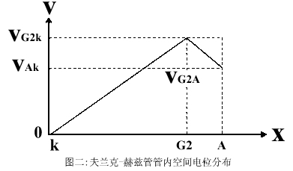
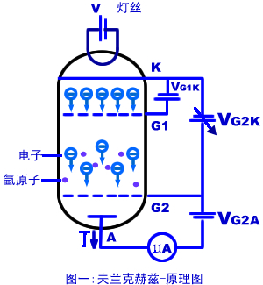

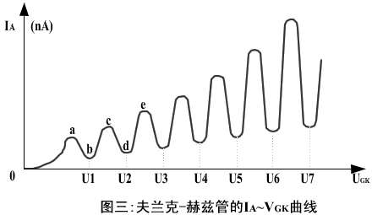
把自己一部分能量传给氩原子而使后者激发的话，电子本身所剩余的能量就很小，以致通过第二栅极后已不足于克服拒斥电场而被折回到第二栅极，这时，通过微电流计μA表的电流将显著减小。
实验时，使UGK2电压逐渐增加并仔细观察电流计的电流指示，如果原子能级确实存在，而且基态和第一激发态之间有确定的能量差的话，就能观察到如图三所示的IA～UGK2 曲线。
图三所示的曲线反映了氩原子在KG2空间与电子进行能量交换的情况。当KG2空间电压逐渐增加时，电子在KG2空间被加速而取得越来越大的能量。但起始阶段，由于电压较低，电子的能量较少，即使在运动过程中它与原子相碰撞也只有微小的能量交换（为弹性碰撞）。穿过第二栅极的电子所形成的板流IA 将随第二栅极电压UGK2 的增加而增大（如图三的oa段）。当KG2间的电压达到氩原子的第一激发电位Uo时，电子在第二栅极附近与氩原子相碰撞，将自己从加速电场中获得的全部能量交给后者，并且使后者从基态激发到第一激发态。而电子本身由于把全部能量给了氩原子，即使穿过了第二栅极也不能克服反向拒斥电场而被折回第二栅极（被筛选掉）。所以板极电流将显著减小（图三所示ab段）．随着第二栅极电压的增加，电子的能量也随之增加，在与氩原子相碰撞后还留下足够的能量，可以克服反向拒斥电场而达到板极A ，这时电流又开始上升（ bc段）。直到 KG2间电压是二倍氩原子的第一激发电位时，电子在KG2间又会因二次碰撞而失去能量，因而又会造成第二次板极电流的下降（cd段），同理，凡在
UGK2 ＝ n Uo（ n＝1，2，3 …… ） （3）
的地方板极电流IA都会相应下跌，形成规则起伏变化的IA～UGK2 曲线。而各次板极电流IA下降相对应的阴、栅极电压差Un+1一Un应该是氩原子的第一激发电位Uo。
本实验就是要通过实际测量来证实原子能级的存在，并测出氩原子的第一激发电位（公认值为 Uo ＝11.5V）。
原子处于激发态是不稳定的。在实验中被慢电子轰击到第一激发态的原子要跳回基态，进行这种反跃迁时，就应该有e Uo电子伏特的能量发射出来。反跃迁时，原子是以放出光量子的形式向外辐射能量。这种光辐射的波长为
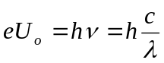 （4）
对于氩原子 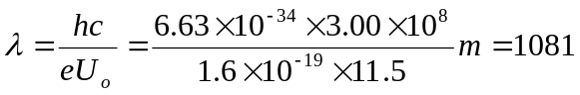Å
如果夫兰克一赫兹管中充以其他元素，则可以得到它们的第一激发电位（表一）
表一 几种元素的第一激发电位
元素 | 纳（Na） | 钾（K） | 锂（Li） | 镁（Mg） | 汞(Hg) | 氦（He） | 氖（Ne）
U₀（V） | 2.12 | 1.63 | 1.84 | 3.2 | 4.9 | 21.2 | 18.6
λ(Å) | 5898  5896 | 7664  7699 | 6707.8 | 4571 | 2500 | 584.3 | 640.2

【仪器介绍】
1. ZKY-FH-2型智能夫兰克-赫兹实验仪前后面板说明
1.1、夫兰克－赫兹实验仪 前面板如下图所示，以功能划分为八个区：
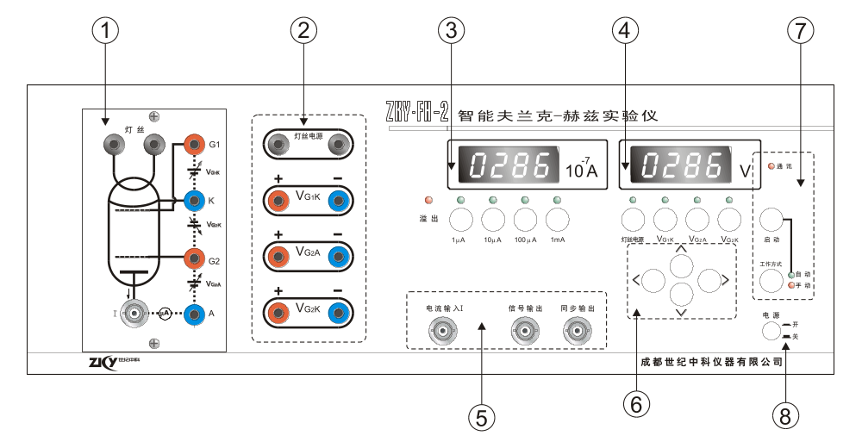
区〈1〉是夫兰克-赫兹管各输入电压连接插孔和板极电流输出插座；
区〈2〉是夫兰克-赫兹管所需激励电压的输出连接插孔，其中左侧输出孔为正极，右侧为负极；
区〈3〉是测试电流指示区：
四位七段数码管指示电流值；
四个电流量程档位选择按键用于选择不同的最大电流量程档；每一个量程选择同时备有一个选择指示灯指示当前电流量程档位；
区〈4〉是测试电压指示区：
四位七段数码管指示当前选择电压源的电压值；
四个电压源选择按键用于选择不同的电压源；每一个电压源选择都备有一个选择指示灯指示当前选择的电压源；
区〈5〉是测试信号输入输出区：
电流输入插座输入夫兰克-赫兹管板极电流；
信号输出和同步输出插座可将信号送示波器显示；
区〈6〉是调整按键区，用于：
改变当前电压源电压设定值；
设置查询电压点；
区〈7〉是工作状态指示区：
通信指示灯指示实验仪与计算机的通信状态；
启动按键与工作方式按键共同完成多种操作；
区〈8〉是电源开关：
1.2夫兰克－赫兹实验仪后面板说明
夫兰克－赫兹实验仪后面板上有交流电源插座，插座上自带有保险管座；
如果实验仪已升级为微机型,则通信插座可联计算机，否则，该插座不可使用。
2、基本操作：
2.1、夫兰克－赫兹实验仪连线说明
在确认供电电网电压无误后，将随机提供的电源连线插入后面板的电源插座中。
2.2、开机后的初始状态
开机后，实验仪面板状态显示如下：
●实验仪的“1mA”电流档位指示灯亮，表明此时电流的量程为1mA档；电流显示值为000.0µA(若最后一位不为0，属正常现象)；
●实验仪的“灯丝电压”档位指示灯亮，表明此时修改的电压为灯丝电压；电压显示值为000.0V；最后一位在闪动，表明现在修改位为最后一位；
●“手动”指示灯亮，表明此时实验操作方式为手动操作。
2.3变换电流量程
如果想变换电流量程，则按下在区<3>中的相应电流量程按键，对应的量程指示灯点亮，同时电流指示的小数点位置随之改变，表明量程已变换。
2.4变换电压源
如果想变换不同的电压，则按下在区<4>中的相应电压源按键，对应的电压源指示灯随之点亮，表明电压源变换选择已完成，可以对选择的电压源进行电压值设定和修改。
2.5修改电压值
按下前面板区<6>上的←/→键，当前电压的修改位将进行循环移动，同时闪动位随之改变，以提示目前修改的电压位置。
按下面板上的↑/↓键，电压值在当前修改位递增/递减一个增量单位。
注意：
●如果当前电压值加上一个单位电压值的和值超过了允许输出的最大电压值，再按下↑键，电压值只能修改为最大电压值。
● 如果当前电压值减去一个单位电压值的差值小于零，再按下↓键，电压值只能修改为零。

【实验内容与要求】
仪器调试与观察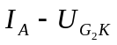曲线
1．准备
（1）熟悉实验装置结构和使用方法。
（2）按照实验要求连接实验线路，检查无误后开机。
（3）示波器连接与设置：
1．将F-H实验仪的信号输出端、同步输出端，分别接示波器CH 1和EXT.TRIG端；打开电源。
2．调节垂直SCALE旋钮，使显示屏左下角指示CH1通道灵敏度约为100mV—500mV/div。
3．调节水平SCALE旋钮，使显示屏右下角指示Time约为200μS。
4. 待信号输入（测试开始）调节垂直POSITION旋钮，使波形居中。
5．待信号输入（测试开始）后，微调触发电平LEVEL旋钮，使波形清晰、稳定。
（4）开机后的初始状态。开机后，实验仪面板状态显示如下
1．实验仪的“l mA”电流档位指示灯亮，表明此时电流的量程为1mA 档；电流显示值000.0μA；
2．实验仪的“灯丝电压”档位指示灯亮，表明此时修改的电压为灯丝电压；电压显示值为000.0V；最后一位在闪动，表明现在修改位为最后一位；
3．“手动”指示灯亮，表明仪器工作正常。
2．氩元素的第一激发电位测量
（1）手动测试
下面是用智能夫兰克一赫兹实验仪实验主机单独完成夫兰克一赫兹实验。
a、设置仪器为“手动”工作状态，按“手动/自动”键，“手动”指示灯亮。
b、设定电流量程
按下电流量程10μA键，对应的量程指示灯点亮。
c、设定电压源的电压值，用↓ / ↑，←／→键完成，需设定的电压源有：灯丝电压VF、第一加速电压VG1K、拒斥电压VG2A 。设定状态参见随机提供的工作条件（见机箱）。
d、按下“启动”键，实验开始。用↓ / ↑，←／→键完成 VG2K电压值的调节，从0.0V起，按步长1V（或0.5V）的电压值调节电压源VG2K，仔细观察夫兰克一赫兹管的板极电流值IA的变化（可用示波器观察），读出IA的峰、谷值和对应的VG2K值。（一般取IA的谷在4一5个为佳）。
e、重新启动
在手动测试的过程中，按下启动按键，VG2K的电压值将被设置为零，内部存储的测试数据被清除，示波器上显示的波形被清除，但VF、VG1K、VG2A、电流档位等的状态不发生改变。这时，操作者可以在该状态下重新进行测试，或修改状态后再进行测试。
（2）自动测试
智能夫兰克一赫兹实验仪除可以进行手动测试外，还可以进行自动测试。进行自动测试时，实验仪将自动产生VG2K扫描电压，完成整个测试过程；将示波器与实验仪相连接，在示波器上可看到夫兰克一赫兹管板极电流随VG2K电压变化的波形。
a、自动测试状态设置
自动测试时VF、VG1K、VG2A及电流档位等状态设置的操作过程，夫兰克一赫兹管的连线操作过程与手动测试操作过程一样。
b、VG2K扫描终止电压的设定
进行自动测试时，实验仪将自动产生VG2K扫描电压。实验仪默认VG2K扫描电压的初始值为零，VG2K扫描电压大约每0．4秒递增0．2伏。直到扫描终止电压。
要进行自动测试，必须设置电压VG2K的扫描终止电压。
首先，将 “手动／自动”测试键按下，自动测试指示灯亮；按下VG2K电压源选择键，VG2K电压源选择指示灯亮；用↓ / ↑，←／→键完成 VG2K电压值的具体设定。VG2K设定终止值建议以不超过8 0V为好。
c、自动测试启动
将电压源选择选为VG2K，再按面板上的“启动”键，自动测试开始。
在自动测试过程中，观察扫描电压VG2K与夫兰克一赫兹管板极电流的相关变化情况。(可通过示波器观察夫兰克一赫兹管板极电流IA随扫描电压VG2K变化的输出波形）在自动测试过程中，为避免面板按键误操作，导致自动测试失败，面板上除“手动／自动”按键外的所有按键都被屏蔽禁止。
d、自动测试过程正常结束
当扫描电压VG2K的电压值大于设定的测试终止电压值后，实验仪将自动结束本次自动测试过程，进入数据查询工作状态。
测试数据保留在实验仪主机的存贮器中，供数据查询过程使用，所以，示波器仍可观测到本次测试数据所形成的波形。直到下次测试开始时才刷新存贮器的内容。
e、自动测试后的数据查询
自动测试过程正常结束后，实验仪进入数据查询工作状态。这时面板按键除测试电流指示区外，其他都己开启。自动测试指示灯亮，电流量程指示灯指示于本次测试的电流量程选择档位；各电压源选择按键可选择各电压源的电压值指示，其中VF、VG1K、VG2A三电压源只能显示原设定电压值，不能通过按键改变相应的电压值。用↓ / ↑，←／→键改变电压源VG2K的指示值，就可查阅到在本次测试过程中，电压源VG2K的扫描电压值为当前显示值时，对应的夫兰克一赫兹管板极电流值IA的大小，读出IA的峰、谷值和对应的VG2K值（为便于作图，在IA的峰、谷值附近需多取几点）。
f、中断自动测试过程
在自动测试过程中，只要按下“手动／自动键”，手动测试指示灯亮，实验仪就中断了自动测试过程，回复到开机初始状态。所有按键都被再次开启工作。这时可进行下一次的测试准备工作。
本次测试的数据依然保留在实验仪主机的存贮器中，直到下次测试开始时才被清除。所以，示波器仍会观测到部分波形。
g、结束查询过程回复初始状态
当需要结束查询过程时，只要按下“手动／自动”键，手动测试指示灯亮，查询过程结束，面板按键再次全部开启。原设置的电压状态被清除，实验仪存储的测试数据被清除，实验仪回复到初始状态。
绘制曲线
1．自拟表格，详细记录实验条件和相应的IA ～ UGK2 的值。
2．在方格纸上作出IA ～ UGK2 曲线。用逐差法处理数据，求得氩的第一激发电位U0值。

【注意事项】
- 夫兰克.赫兹管各部分电压均应按仪器顶部给出的参考值设置。
- 当增加电压，电流若出现溢出的情况时，请关闭仪器，重新开机，重新设置适当的参数。
- 第台仪器的夫兰克.赫兹碰撞管的参数都有所不同，尤其是灯丝电压，因此须按厂家给出参考值来设置。

【思考问题】
- 为什么曲线呈现周期性变化？
- 当减速电压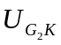增大时，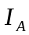如何改变？

